①学校名
二川中学校
②行事名
第１８回二川宿本陣まつり（大名行列）
③開催日時
平成２０年１１月１６日（日）
④開催場所
二川宿本陣資料館
⑤参加者
二川中学校生徒
⑥行事の目的
地域の活性化と二川宿本陣資料館のＰＲを目的とし、手踊り・奴踊りを交え、名君といわれた実在の吉田城主松平伊豆守信明の大名行列をイベントとして再現しています。
⑥行事の具体的内容
二川中学校生徒が武士･町人等に扮して｢往来する旅人｣を演じ、寸劇を行いながらまつりの雰囲気を盛り上げます。また、｢本陣茶屋｣として生徒が土産物屋･茶店･八百屋を開店し、まつりに訪れた人をお茶や団子でもてなします。

当日はあいにくの雨模様にも関わらず、二川宿本陣資料館駐車場に二川中学校の生徒達によって本陣茶屋が開かれました。生徒が育てた野菜や団子、五平餅などが売られ、賑わっていました。
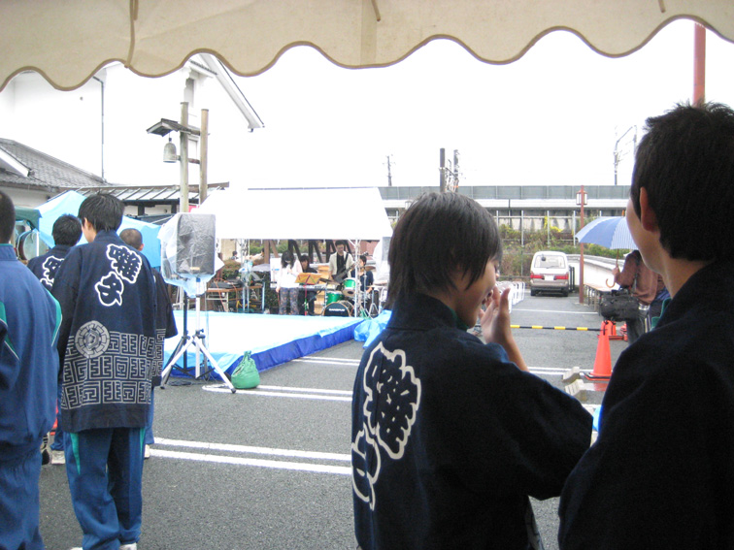
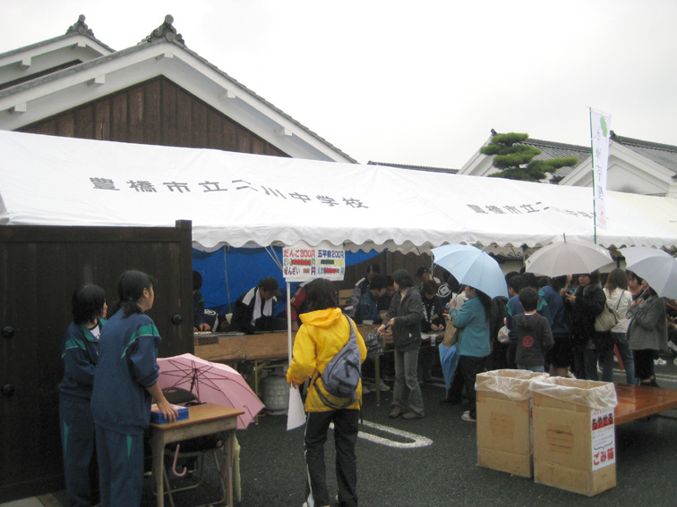

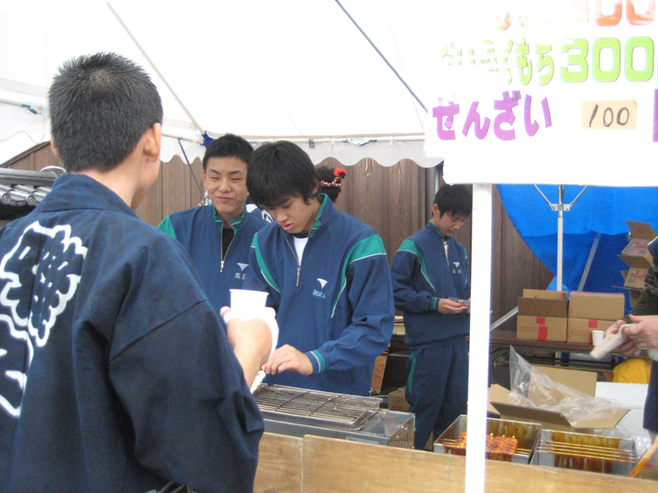
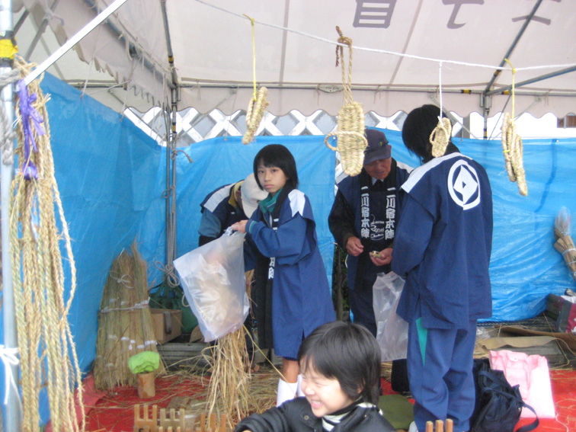

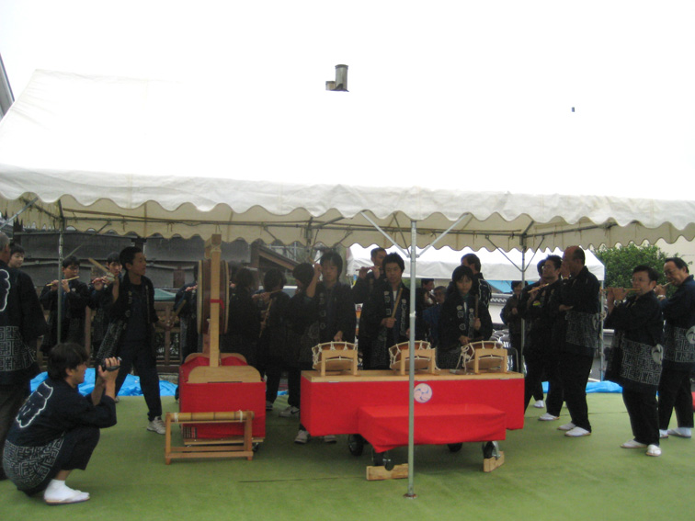
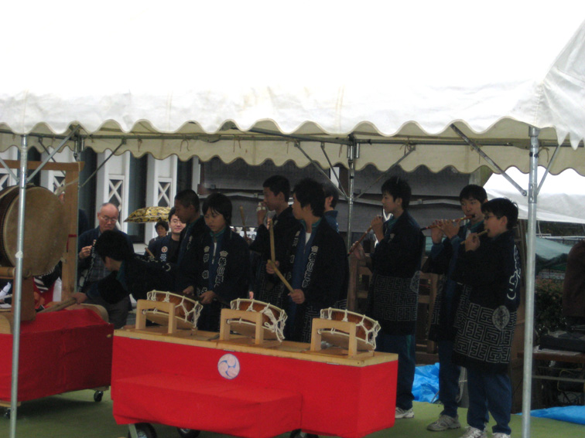
二川中学校の生徒達によって太鼓等の演奏が披露されました。

様々なイベントを通じて二川宿本陣のＰＲが出来れば、地域の活性化に繋がっていくことと思います。

